

Subdirección Gestión Asistencial

IJC

**ACTA REUNIÓN N°4, JUEVES 18 DE AGOSTO DE 2022**

**COMITÉ LISTA DE ESPERA**

**SERVICIO DE SALUD OSORNO**

Con la presencia de la Red Asistencial SSO, Dra. Jiménez inicia Comité de Lista de Espera a las 14:45 hrs. En Auditorio Mutual de Seguridad.

1. **Situación Lista de Espera, reporte de seguimiento MINSAL**
   1. **Lista de Espera Consulta Nueva Especialidad Médica**

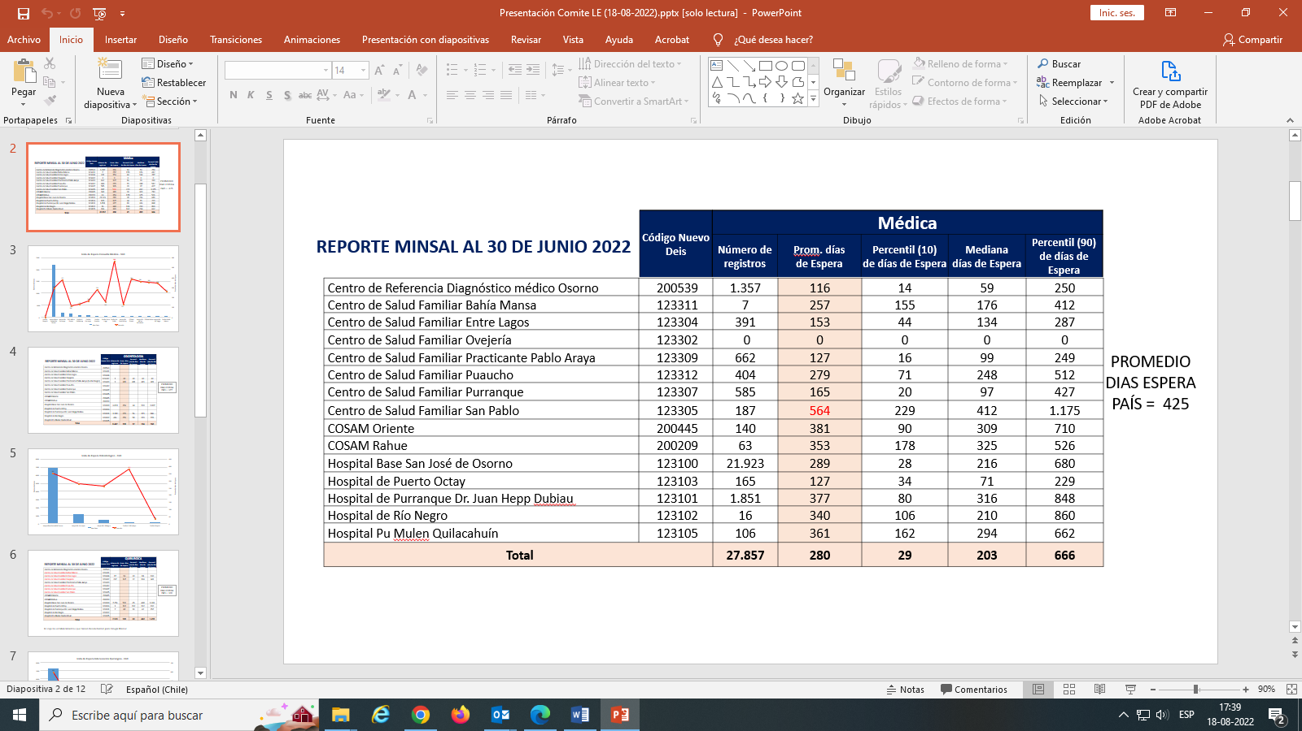

* 1. **Lista de Espera Consulta Odontológica**

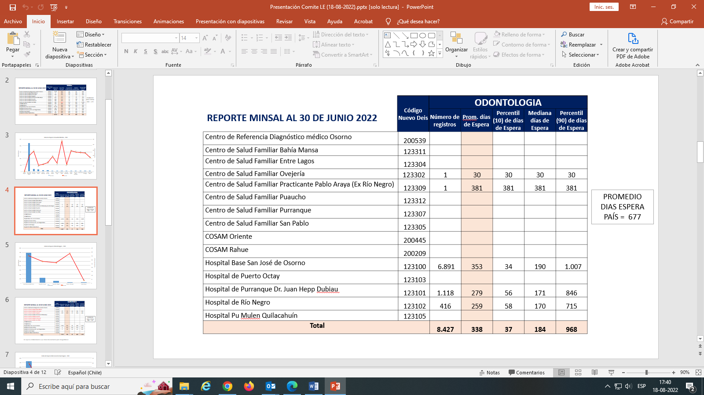

* 1. **Lista de Espera Intervenciones Quirúrgicas**

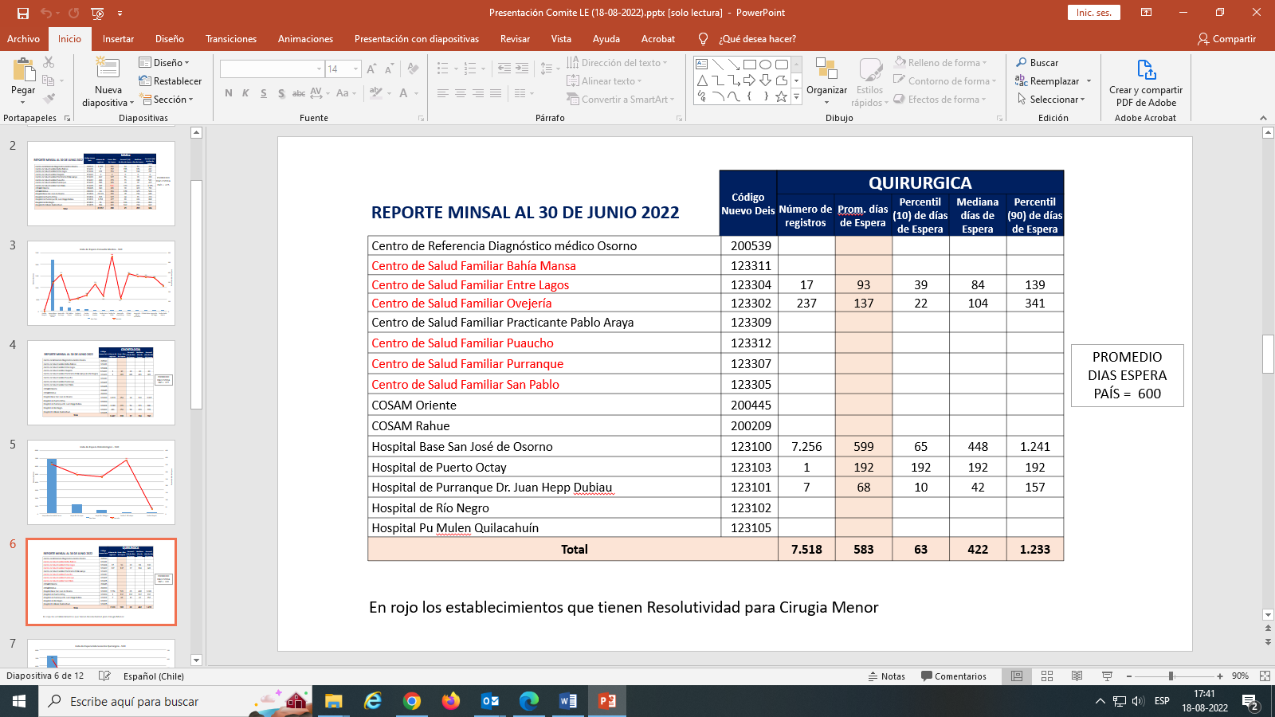

* 1. **Lista de Espera Procedimientos**

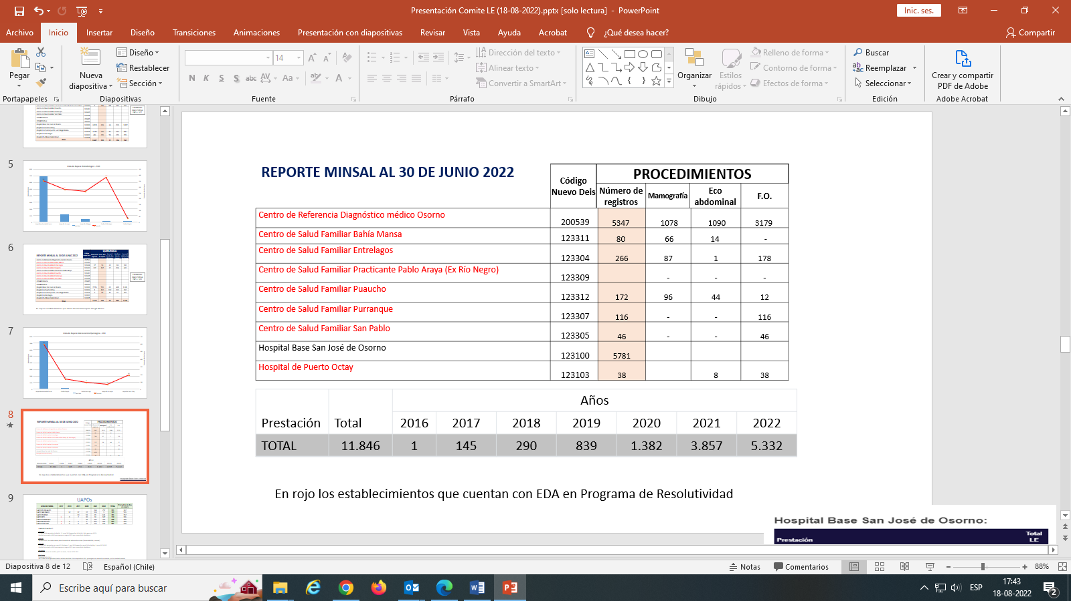

* 1. **Lista de Espera UAPOs**

|  |  |  |  |  |  |  |  |  |
| --- | --- | --- | --- | --- | --- | --- | --- | --- |
| **LISTA DE ESPERA** | **2017** | **2018** | **2019** | **2020** | **2021** | **2022** | **TOTAL** | **Promedios de días en espera** |
| UAPO ENTRELAGOS | 0 | 0 | 0 | 0 | 134 | 257 | **391** | 167 |
| UAPO SAN PABLO | 0 | 12 | 17 | 27 | 124 | 9 | **189** | 576 |
| UAPO OSORNO | 0 | 0 | 10 | 51 | 89 | 631 | **781** | 157 |
| UAPO HPO | 3 | 0 | 2 | 10 | 10 | 147 | **172** | 186 |
| UAPO PURRANQUE | 0 | 0 | 0 | 15 | 179 | 394 | **588** | 180 |
| UAPO RIO NEGRO | 1 | 0 | 1 | 6 | 162 | 497 | **667** | 145 |
| UAPO PUAUCHO | 1 | 0 | 4 | 27 | 223 | 146 | **401** | 295 |

**LE – Intervención Quirúrgica:**

* Se solicita apoyo al Depto. Atención Primaria para ubicar a pacientes Inubicables
* Se solicita a los establecimientos ingresar Intervenciones Quirúrgicas menores: CESFAM Bahía Mansa, CESFAM Puaucho, CESFAM Entre Lagos, CESFAM Ovejería, CESFAM Purranque y CESFAM San Pablo

**LE – Procedimientos:**

* Se solicita a los establecimientos ingresar Lista de Espera para Procedimientos (EDA, Fondo de Ojos, Eco Abdominal), hay varios que no están subiendo esta información a SIGTE.
* Sra. Belén Rodríguez comenta que le extraña el valor en F.O de Procedimientos presentados, se solicita revisar si no existe error en reporte.
* Se corrige error, fueron sumados 719 EDA y 371 Eco adb. Lo que no correspondía

1. **Estado de SIGTE**

Se informa que SIGTE aún está con problemas y que no existe fecha por el momento.

Se solicita revisar los casos más antiguos que tengan errores y se reporten a DEIS-SSO.

El referente de CESFAM Entre Lagos consulta por normativa para egresar un paciente de extrema ruralidad inubicable, que no tiene una dirección para enviar una carta certificada, si puede ser a través de comunicación radial. DEIS – SSO preguntará a Leonardo Molina cómo proceder y cuáles son los respaldos necesarios.

Sr. Omar Contreras comenta que existen varios errores SIGTE donde el paciente está atendido y no se refleja en SIGTE. Se envió email a DEIS-SSO como respaldo de 29 casos antiguos. Hospital Río Negro problema con casos de Fisiatra.

1. **Visitas a Terreno**

Se retoman las visitas de terreno, para ello se enviará la próxima semana el calendario. Se solicita apoyo a los establecimientos con movilización.

1. **Propuesta de Resolución Lista de Espera Quirúrgica**
   1. **Propuesta de Resolución LEIQ Estrategia MINSAL-FONASA NO GES**



* 1. **Propuesta de Resolución LEIQ Estrategia MINSAL-FONASA GES**



Sra. Claudia Saavedra informa que el Hospital Base San José Osorno comenzará el próximo mes a operar desde las 17:00 a 20:00 y algunos sábados con vitrectomía.

La estrategia de 2do prestador Fonasa para nuestro Servicio de Salud es la Clínica Puerto Montt.

El Hospital informa que se han contactado con varias personas que rechazan operarse en Puerto Montt.

1. **Proyecto Gobierno Regional**

Dra. Sandra Jiménez informa que se presentó Proyecto al Gobierno regional ya que cuenta con recursos para operar varias cirugías por un total de $ 250.000.000 a realizarse en 2 o 3 meses.

Dr. Marco González informa que se trabajó en el proyecto sobre 337 Intervenciones Quirúrgicas programadas de Otorrino, Maxilofacial, Traumatológica, Oftalmología, Colecistectomía, 3er molar. Se solicita a la Red estar atentos cuando se requiera contactar a algún paciente para este fin.

1. **Comentarios y Varios**

* Sra. Ruth Hermosilla comenta que existe problema por falta de horas para Urología. El Hospital buscó otras alternativas para contratar especialista sin resultados. Dra Jiménez hablará con Sra. Denisse Villalobos para ver la factibilidad de contactar un médico de Puerto Varas o Puerto Montt.
* Sra. Ruth Pérez comenta problemas de coordinación con horas prioritarias, ya que además los médicos le envian email en forma directa. Dr. Marco González informa que las horas prioritarias de dental se hace directamente por los contralores Odontológicos. Dra. Jiménez comenta que se enviará recordatorio del proceso de horas prioritarias. Además, se incluirá a Sra. Carolina Vidal en las salidas a terreno.
* Sra. Claudia Saavedra informa que referente a telemedicina el egreso sale con la causal “1” y el Hospital cambia manualmente a causal “17”, pero la fecha de egreso se debe cambiar por la fecha que se le informó al paciente, es por eso que se le solicitará apoyo a la Red para coordinar este trabajo. Se canalizar a través de Dra. Sandra Jiménez y se conversará con Sr. Mario Seguel para intentar automatizar o facilitar esta actividad para las especialidades de: Neurología Pediátrica, Traumatología Adulto, Cirugía Vascular, Psiquiatría Adulto, Psiquiatría Pediátrica y de la adolescencia (UAPA-HBSJO), Oncología (Poli Alivio del Dolor y Cuidados Paliativos) y Odontopediatría (teleOPI).
* Sra. Claudia Saavedra comenta que algunas especialidades no tienen lista de espera y sería bueno implementar que los establecimientos obtengan los cupos directamente. Se verá la factibilidad.
* Sra. Ruth Pérez solicita mayor apoyo al tratar de contacta a los pacientes para la entregar la cita. Comenta que ha tenido problemas con algunos SOME de la Red.
* Sra. Belén Rodríguez comenta referente a contactabilidad para enviar carta certificada que ha tenido buenos resultados con la Empresa Chileexpress. ($3.700 aprox)
* Está funcionando en el CRD Médico de Osorno una extensión del Hospital Base Osorno donde atienden las especialidades de Neurólogo y cardiólogo adulto. El registro queda en el Hospital Base San José Osorno en sistema informático Phoenix.

1. **Asistencia a Comité de Lista de Espera**

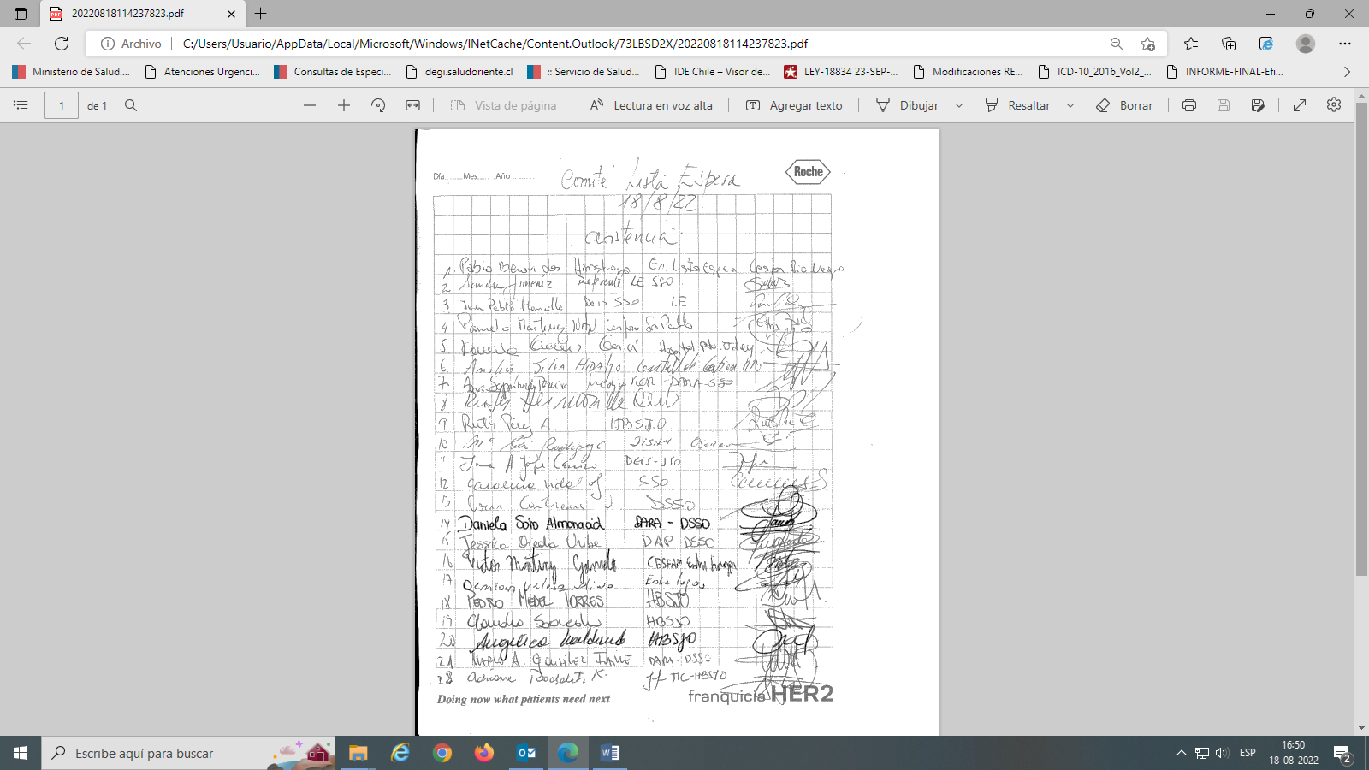

**Termino de reunión 16:10 hrs.**

Próxima reunión en 2 meses más, se avisará por email.